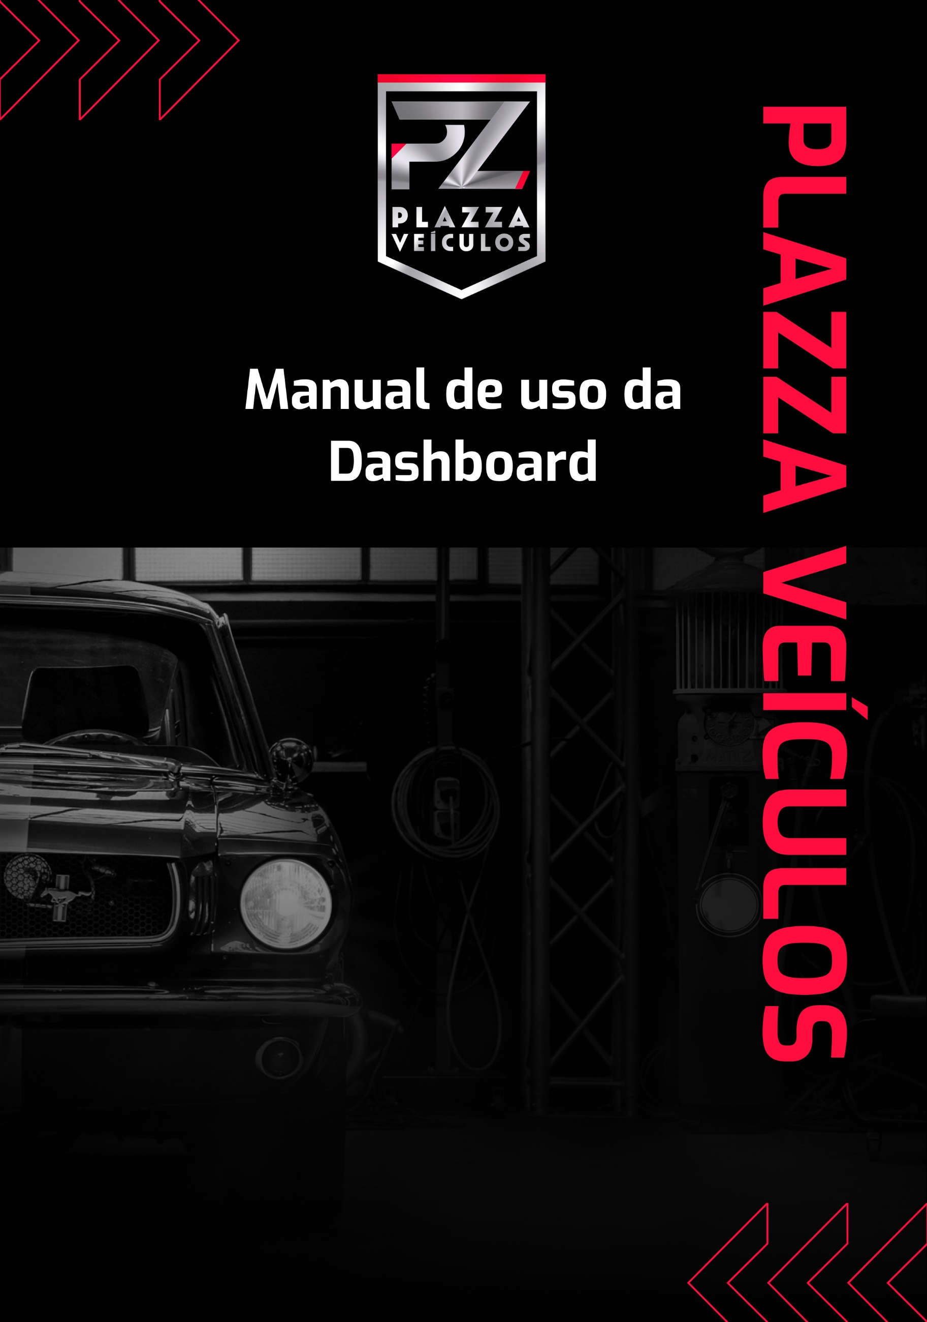

Contents

INTRODUÇÃO 3

OBJETIVO 3

FAZENDO O LOGIN 3

ENTENDENDO A DASHBOARD 4

ADICIONAR VEÍCULO 4

REMOVER VEÍCULO 5

EDITAR VEÍCULO 6

DASHBOARD NO CELULAR 6

# INTRODUÇÃO

A Dashboard é um ambiente que atua por trás do que o cliente vê, no qual apenas os funcionários têm acesso para gerenciar o ambiente do cliente, no caso da empresa “Plazza Veículos”, este ambiente é necessário para atualizar a mercadoria presente no site, podendo assim, adicionar, remover, ou editar (em caso de erro) os veículos.

# OBJETIVO

O presente manual tem como objetivo instruir novos usuários da Dashboard ou sanar dúvidas dos já presentes, sem termos técnicos desnecessários e linguagem simples para que todos possam utilizar as funções da Dashboard.

# FAZENDO O LOGIN

Para fazer o login, é necessário saber o nome e senha cadastrados, esta informação será dada pelos administradores. Após ter estes dados, preencha os campos “Nome” e “Senha”, em seguira pressione enter ou clique em enviar. Caso deseje voltar para o site, basta clicar em “ir para o site”.

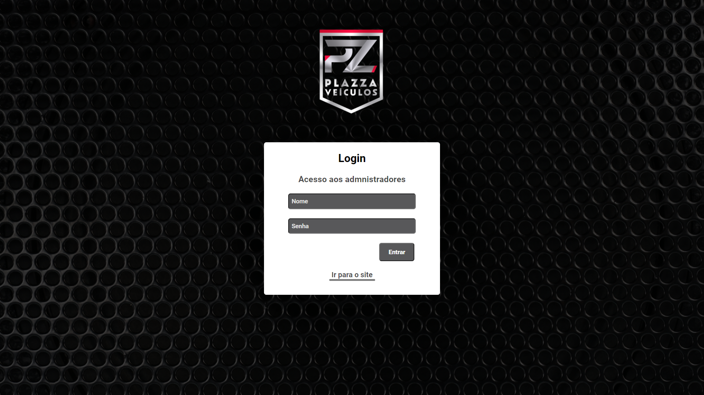

# ENTENDENDO A DASHBOARD

Após fazer o login com informações válidas, o usuário será movido para a página “Adicionar Veículo”. No canto esquerdo da tela há uma barra de navegação lateral (sidebar), para navegar pelas 3 páginas presentes: “Adicionar Veículo”, “Remover Veículo”, “Editar Veículo” e por último mas não menos importante “Sair”, que ao finalizar as tarefas na Dashboard, é importante clicar em sair por motivos de segurança. No restante da tela temos os campos para serem preenchidos com as respectivas informações. Vale ressaltar que abaixo do nome “Dashboard” aparecerá o nome do usuário que efetuou o login.

# ADICIONAR VEÍCULO

Nesta página o usuário irá cadastrar os veículos que serão mostrados para os clientes com os dados exatamente iguais aos que forem colocados nos campos, salvo os campos de “preço” e “quilometragem” que no primeiro sera adicionado “R$” antes do valor automaticamente ao ser enviado para o site, e no segundo sera adicionado “km” ao fim do valor, sendo assim, é necessário apenas colocar os números. Os campos “cor”, “marca”, “direção”“câmbio” e “combustível” têm valores predefinidos, basta clicar e selecionar um dos valores. A respeito das imagens, é importante que a primeira imagem seja na orientação horizontal, para adicionar as imagens basta clicar no ícone de pasta à direita (circulado em vermelho) e escolher da galeria.

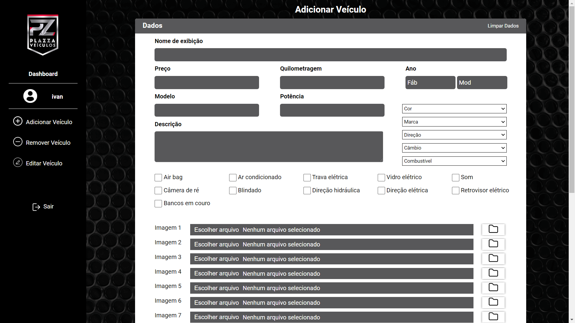

# REMOVER VEÍCULO

Nesta página o usuário poderá remover um veículo que foi adicionado anteriormente, para isso é necessário informar o identificador (Id) do veículo que aparecerá no site junto ao nome de exibição (segunda imagem abaixo), o identificador é gerado automaticamente ao adicionar o veículo. Após informar o Id aparecerão as informações do respectivo veículo, não é possível editar essas informações, apenas confirmá-las e remover o veículo.

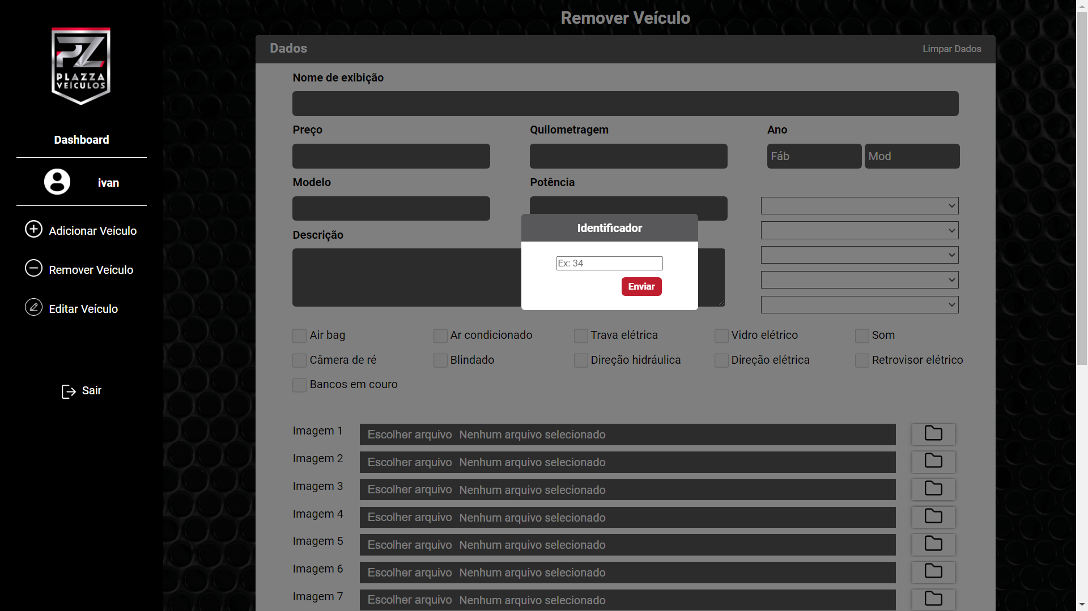

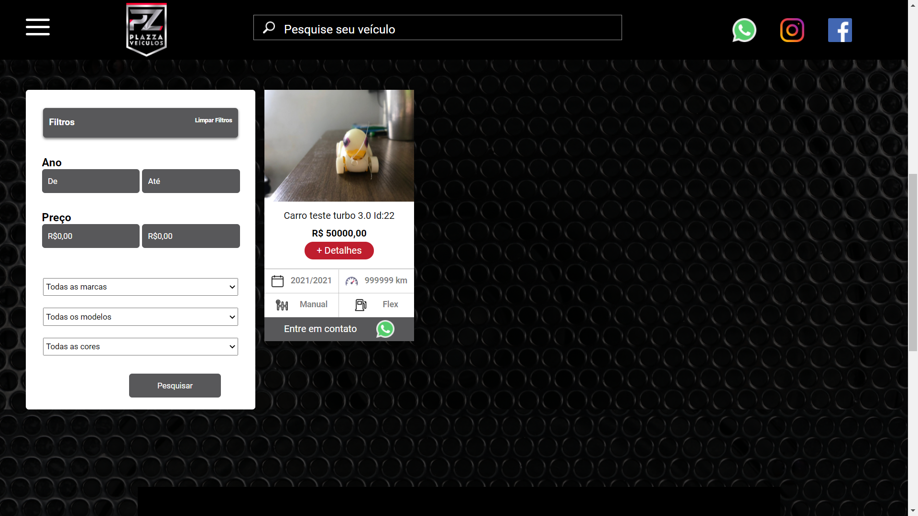

# EDITAR VEÍCULO

Caso o usuário da Dashboard tenha cometido algum erro, há duas possibilidades, editar ou removê-lo e adicioná-lo novamente (caso o erro tenha sido nas imagens, é necessário remover e adicionar o veículo novamente), para fazer a edição o usuário precisa informar o Id assim como no tópico anterior, os dados aparecerão da mesma forma, mas é possível editá-los, as imagens não aparecerão nos campos, mas ao colocar uma imagem no campo que já havia uma, esta sera substituída, nos demais basta clicar no campo, apagar e reescrever os dados, após finalizar clique em “remover” no fim da página.

# DASHBOARD NO CELULAR

Usando o celular, a Dashboard terá um visual um pouco diferente, a barra de navegação lateral (sidebar) não aparecerá de início, apenas se o usuário apertar no quadrado com 3 traços branco localizado no canto superior esquerdo ela aparecerá, aperte novamente para escondê-la. Em relação às funcionalidades, o processo é o mesmo para adição, remoção e edição dos veículos. Terá apenas uma mudança visual.

